Umwelt im Unterricht
www.umwelt-im-unterricht.de
Arbeitsmaterial (Sekundarstufe)
Wie nutzen wir das Weltall? (Variante für Fortgeschrittene)
Die Materialien enthalten Kurzinfos zu beispielhaften Anwendungen der Raumfahrt sowie Hinweise für weiterführende Recherchen.
Hinweise für Lehrkräfte
Was gehört noch zu diesen Arbeitsmaterialien?
Die folgenden Seiten enthalten Arbeitsmaterialien zum Thema des Monats „Umweltschutz im Weltall“ von Umwelt im Unterricht. Zum Thema des Monats gehören Hintergrundinformationen, ein didaktischer Kommentar sowie ein Unterrichtsvorschlag.
Sie sind abrufbar unter:
https://www.umwelt-im-unterricht.de/wochenthemen/umweltschutz-im-weltall
Inhalt und Verwendung der Arbeitsmaterialien
Die Materialien werden für eine Gruppenarbeit im Rahmen des Unterrichtsvorschlags „Wie wir den Weltraum nutzen können (Variante für Fortgeschrittene)“ verwendet.
Die Schüler*innen erhalten den Auftrag, anhand von Fallbeispielen den Nutzen sowie Nachteile und Risiken der Raumfahrt zu ermitteln. Sie stellen ihre Ergebnisse zum Beispiel als Infografiken oder Präsentationen (digital oder Plakat) anschaulich dar.
Die Materialien erhalten Kurzinfos, Recherchetipps sowie Hinweise für die Auswertung.
Neben der Variante für Fortgeschrittene gibt es bei Umwelt im Unterricht auch einen Unterrichtsentwurf sowie dazugehörige Materialien in einer Basisvariante.
Übersicht über die Arbeitsmaterialien
Arbeitsblatt 1: Erdbeobachtung: Die Atmosphäre 1
Arbeitsblatt 2: Erdbeobachtung: Die Erdoberfläche 2
Arbeitsblatt 3: Weltraumtourismus 3
Arbeitsblatt 4: „Service“ aus dem Weltall 4

Arbeitsblatt 1:
Erdbeobachtung: Die Atmosphäre
Arbeitsauftrag
Beschreibt die Anwendung in anschaulicher Form. Erstellt dazu eine Infografik oder eine Präsentation. Im Mittelpunkt soll der Nutzen der Anwendung stehen. Stellt zudem dar, welche Risiken und Nachteile mit der Anwendung verbunden sind.
Lest zunächst die Kurzinfos auf dieser Seite. Recherchiert dann weitere Informationen im Internet. Nutzt dafür die Recherchetipps.
Worum geht es bei der Anwendung?
Aus dem Weltall werden Daten über die Erdatmosphäre gesammelt. Dazu gehören zum Beispiel der Anteil von bestimmten Gasen in der Erdatmosphäre, die Wolkendecke, Niederschlag, Temperatur oder Wind.
Wie funktioniert das?
Die Daten werden von Satelliten gesammelt, die sich in Umlaufbahnender Erde befinden. Die Messungen werden mit verschiedenen Instrumenten durchgeführt. Viele Daten werden in Echtzeit an Bodenstationen übermittelt.
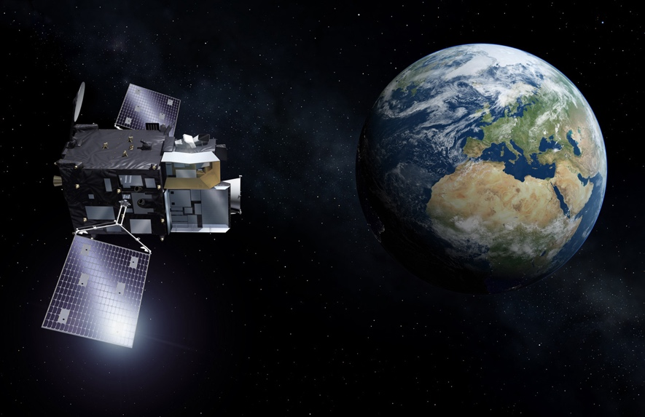
Darstellung des Satelliten mit den Sentinel 4-Instrumenten (Illustration: Europäische Weltraumagentur ESA)
Was sind die Nachteile und Risiken?
Die Entwicklung und der Betrieb von Raumfahrzeugen und Satelliten sind aufwendig. Auch der Transport ins All mithilfe von Raketen ist aufwendig und risikoreich. Im Erdorbit nimmt die Gefahr durch Weltraumschrott zu. Defekte Raumfahrzeuge und Satelliten sind Teil des Weltraumschrotts.

Tipps für die Internetrecherche
- Nutzt die Kurzinfos, um Stichworte für die Internetrecherche zusammenzustellen.
- Die Raumfahrtorganisationen ESA und NASA sowie das Deutsche Zentrum für Luft- und Raumfahrt (DLR) bieten umfangreiche Informationen zu ihren Missionen.
- Nutzt die News-Suche von Suchmaschinen, um aktuelle Entwicklungen zu diesem Thema zu recherchieren.

Arbeitsblatt 2:
Erdbeobachtung: Die Erdoberfläche
Arbeitsauftrag
Beschreibt die Anwendung in anschaulicher Form. Erstellt dazu eine Infografik oder Präsentation. Im Mittelpunkt soll der Nutzen der Anwendung stehen. Stellt zudem dar, welche Risiken und Nachteile mit der Anwendung verbunden sind.
Lest zunächst die Kurzinfos auf dieser Seite. Recherchiert dann weitere Informationen im Internet. Nutzt dafür die Recherchetipps.
Worum geht es bei der Anwendung?
Aus dem Weltall werden Daten über die Erdoberfläche gesammelt. Dabei geht es insbesondere um Veränderungen der Beschaffenheit oder der Nutzung von Flächen. Beobachtet werden zum Beispiel Wüstenbildung, Waldrodungen und die Ausbreitung von Siedlungen.
Wie funktioniert das?
Die Daten werden von Satelliten gesammelt, die sich in Umlaufbahnen der Erde befinden. Die Messungen werden mit verschiedenen Instrumenten durchgeführt. Viele Daten werden in Echtzeit an Bodenstationen übermittelt.
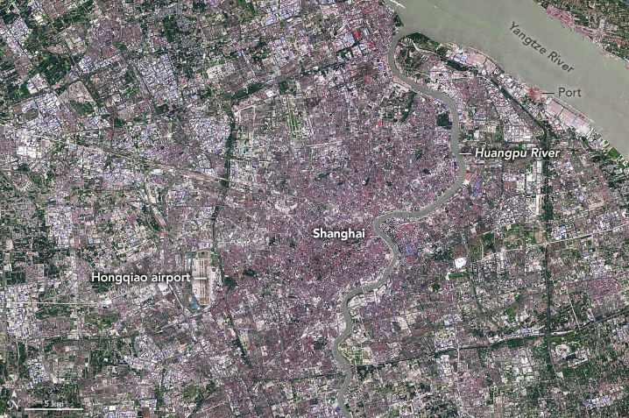
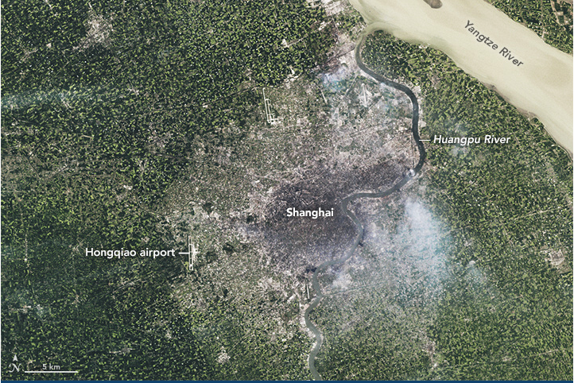
Satellitenbilder der Stadt Shanghai in den Jahren 1984 (links) und 2019 (Quelle: NASA Earth Observatory)
Was sind die Nachteile und Risiken?
Die Entwicklung und der Betrieb von Satelliten sind aufwendig. Auch der Transport ins All mithilfe von Raketen ist aufwendig und risikoreich. Im Erdorbit nimmt die Gefahr durch Weltraumschrott zu. Defekte Raumfahrzeuge und Satelliten sind Teil des Weltraumschrotts.

Tipps für die Internetrecherche
- Nutzt die Kurzinfos, um Stichworte für die Internetrecherche zusammenzustellen.
- Die Raumfahrtorganisationen ESA und NASA sowie das Deutsche Zentrum für Luft- und Raumfahrt (DLR) bieten umfangreiche Informationen zu ihren Missionen.
- Nutzt die News-Suche von Suchmaschinen, um aktuelle Entwicklungen bei diesem Thema zu recherchieren.

Arbeitsblatt 3:
Weltraumtourismus
Arbeitsauftrag
Beschreibt die Anwendung in anschaulicher Form. Erstellt dazu eine Infografik oder Präsentation. Im Mittelpunkt soll der Nutzen der Anwendung stehen. Stellt zudem dar, welche Risiken und Nachteile mit der Anwendung verbunden sind.
Lest zunächst die Kurzinfos auf dieser Seite. Recherchiert dann weitere Informationen im Internet. Nutzt dafür die Recherchetipps.
Worum geht es bei der Anwendung?
Beim Weltraumtourismus geht es um das persönliche Erlebnis. Ins All zu fliegen, ist für viele Menschen eine faszinierende Vorstellung. Astronaut*innen berichten immer wieder, dass es eine bewegende Erfahrung ist, die Erde aus dem All zu betrachten.
Wie funktioniert das?
Mehrere Unternehmen haben angekündigt, dass sie „Ausflüge“ ins All ermöglichen wollen. Erste Flüge haben bereits stattgefunden. Für die Unternehmen ist der Weltraumtourismus ein Geschäft. Sie wollen hohen Umsatz machen und verlangen viel Geld für die Ausflüge.
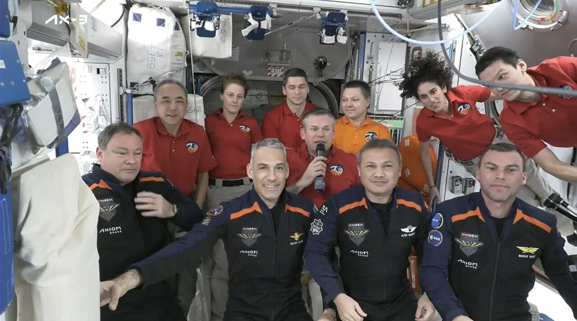
Im Vordergrund, in blauen Anzügen: die vier Mitglieder der privat finanzierten Mission Axiom-3 an Bord der Internationalen Raumstation Anfang 2024 (Quelle: NASA)
Was sind die Nachteile und Risiken?
Die Entwicklung und der Betrieb von Satelliten sind aufwendig. Auch der Transport ins All mithilfe von Raketen ist aufwendig und risikoreich. Im Erdorbit nimmt die Gefahr durch Weltraumschrott zu. Defekte Raumfahrzeuge und Satelliten sind Teil des Weltraumschrotts.

Tipps für die Internetrecherche
- Nutzt die Kurzinfos, um Stichworte für die Internetrecherche zusammenzustellen.
- Die Raumfahrtorganisationen ESA und NASA sowie das Deutsche Zentrum für Luft- und Raumfahrt (DLR) bieten umfangreiche Informationen zu ihren Missionen.
- Nutzt die News-Suche von Suchmaschinen, um aktuelle Entwicklungen bei diesem Thema zu recherchieren.

Arbeitsblatt 4:
„Service“ aus dem Weltall
Arbeitsauftrag
Beschreibt die Anwendung in anschaulicher Form. Erstellt dazu eine Infografik oder eine Präsentation. Im Mittelpunkt soll der Nutzen der Anwendung stehen. Stellt zudem dar, welche Risiken und Nachteile mit der Anwendung verbunden sind.
Lest zunächst die Kurzinfos auf dieser Seite. Recherchiert dann weitere Informationen im Internet. Nutzt dafür die Recherchetipps.
Worum geht es bei der Anwendung?
Satelliten in der Erdumlaufbahn sind wichtig für verschiedene Dienste, die wir auf der Erdoberfläche nutzen. Eine wichtige Anwendung ist die Navigation im Straßenverkehr, ein anderer Bereich ist die Telekommunikation.
Wie funktioniert das?
Mehrere Satellitennetzwerke dienen der Navigation auf der Erde. Dazu gehören GPS und das europäische Galileo-System. Mithilfe der Satelliten in der Erdumlaufbahn und Empfängern auf der Erde ist es möglich, die eigene Position sehr präzise zu bestimmen. Eine weitere Anwendung ist, Daten aus dem All auf die Erde zu übertragen. Das Starlink-Netzwerk der Firma SpaceX aus mehreren Tausend Satelliten zum Beispiel ermöglicht den Internetzugang auch in den entlegensten Gegenden der Welt. Auch das Unternehmen Amazon plant, ein solches Angebot zu schaffen.
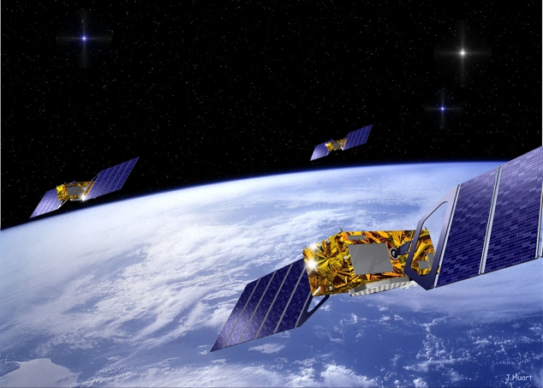
Satellitennetzwerke wie das europäische Galileo-System ermöglichen die Navigation auf der Erde (Illustration: Europäische Weltraumagentur ESA)

Was sind die Nachteile und Risiken?
Die Entwicklung und der Betrieb von Satelliten sind aufwendig. Auch der Transport ins All mithilfe von Raketen ist aufwendig und risikoreich. Im Erdorbit nimmt die Gefahr durch Weltraumschrott zu. Defekte Raumfahrzeuge und Satelliten sind Teil des Weltraumschrotts.

Tipps für die Internetrecherche
- Nutzt die Kurzinfos, um Stichworte für die Internetrecherche zusammenzustellen.
- Die Raumfahrtorganisationen ESA und NASA sowie das Deutsche Zentrum für Luft- und Raumfahrt (DLR) bieten umfangreiche Informationen zu ihren Missionen.
- Nutzt die News-Suche von Suchmaschinen, um aktuelle Entwicklungen bei diesem Thema zu recherchieren.

